3 этап. "Великие математики прошлого" 14-23 октября

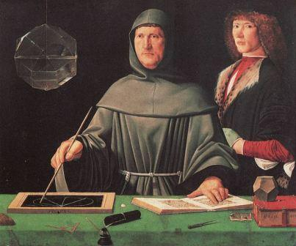
Цель: Создание банка данных и презентаций о великих математиках.
Задачи:
1. Познакомиться с великими математиками прошлого и их достижениями;
2. Собрать и обобщить информацию о жизни и деятельности одного из великих математиков планеты;
3. Создать презентацию;
4. Оценить работы других участников проекта.

Математика развивалась не сразу, а постепенно, забирая тысячелетия. Все достижения были сделаны благодаря великим умам – великим ученым-математикам.
Мы предлагаем Вам пройтись по страницам истории математики. Описать жизнедеятельность одного из великих математиков планеты, отразив данную информацию в презентации, которою потом Вы сможете использовать при проведении внеклассного мероприятия по математике.
Задание 1. Создать презентацию из 8 слайдов об одном из предложенных математиков (14-19 октября)
Для того чтобы другие команды знали о Вашем выборе и информация не повторялась пройдите по ссылке .
Внимание. Голосов должно быть не более 1!
Сделав свой выбор, пройдите по ссылке и проголосуйте.
Прежде чем приступить к созданию презентации, надо убедиться, как сделать так, чтобы наша презентация была наглядной и понятной для восприятия. Поэтому, уважаемые участники, давайте сначала познакомимся с основными правилами оформления презентаций.

(см. критерии оценивания)

Лучшие работы попадут в раздел "Великие математики. История математики" основного сайта проекта.
Внимание. Документ должен быть в формате *.ppt или *.odp. Объем файла не должен превышать 5 Мб. Имя файла должно совпадать и состоять из номера этапа, названия (номера) школы, названия команды. Например, работа команды «XXI век» МОКУ "Гимназия г. Тюкалинска" на этом этапе должна быть названа 3_Гимназия_XXI век.

По электронной почте работы не принимаются! Работы, присланные после сроков, указанных в этапах проекта не рассматриваются и не оцениваются.
Задание 2. Оценить работы других участников и выбрать лучшую презентацию (20-23 октября)
До 19 октября будет опубликована таблица распределения, в которой каждой команде предстоит оценить работы участников других команд.
Прежде чем приступить к оцениванию, ознакомьтесь, уважаемые участники, с правилами оформления своих результатов.
Оценивание следует производить согласно критериям этапа. А именно:
1. Информативность
2. Соответствие теме
3. Творческий подход
4. Грамотность изложения материала в соответствии с правилами русского языка
5. Уровень использования компьютерных технологий

По всем вопросам обращаться:
e-mail: sugonjakas@yandex.ru ,
телефон: 8-908-103-37-35
или писать в гостевую книгу

